MS Access – tvorba dotazů - dotazy výběrové, křížové a sjednocovací
Výběrové dotazy, použití kritérií (>, <, =, LIKE, BETWEEN, IS NULL, atd.), operátory AND, OR, NOT, funkce pro práci s textem: LEFT, RIGHT, LEN, LCASE, UCASE, funkce pro práci s daty: DATE(), NOW(), YEAR(), MONTH(), DAY(), DATESERIAL(), DATEADD(), DATEDIFF(), DATEPART(), DATESERIAL(), křížové dotazy, použití souhrnných funkcí – SUM, AVG, MIN, MAX, COUNT, definice řádkových a sloupcových záhlaví. Sjednocovací dotazy UNION – sloučení výsledků více dotazů do jednoho výstupu.

Výběrové dotazy
- výběrový dotaz slouží k tomu aby:
- vybral data z jedné nebo více tabulek
- zobrazil jen určité sloupce
- uměl filtrovat podle kritérií
- uměl řadit a spojovat tabulky

Vytváření jednoduchého dotazu:
V záložce Vytvoření vybereme Průvodce dotazem
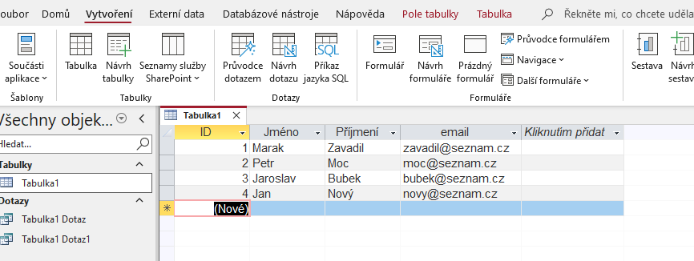

Vybereme Průvodce jednoduchým dotazem

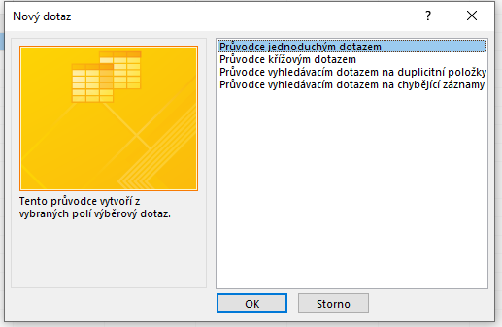

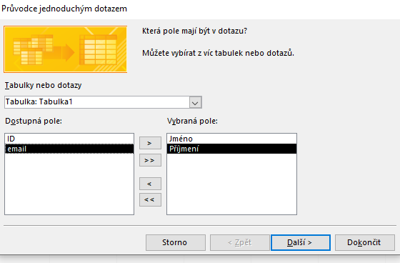
A vybereme, jaké chceme zobrazit sloupce

Zde stačí Dokončit

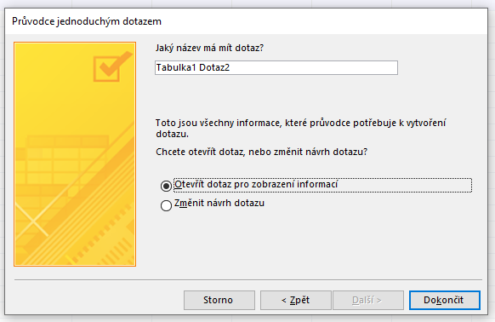

Výsledný dotaz, vybrali jsme jen Jméno a Příjmení (bez žádných kritérií)

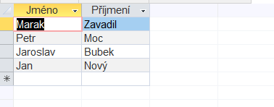

Použití kritérií (>, <, =, LIKE, BETWEEN, IS NULL atd.)
- tyto kritéria se používají například když chceme vybrat jen objekt, který má příjmení „Nový“ nebo například pro věk: věk> 18
V záložce Vytvoření vybereme Návrh dotazu
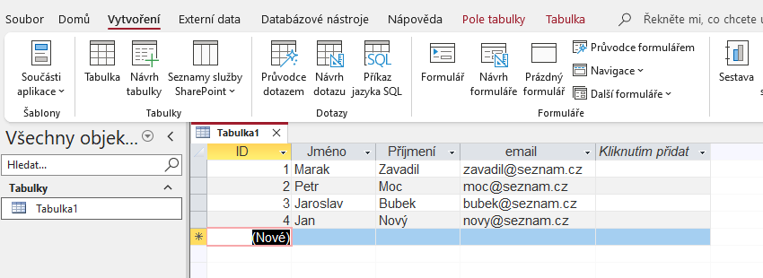

Přetáhneme si naší tabulku do políčka
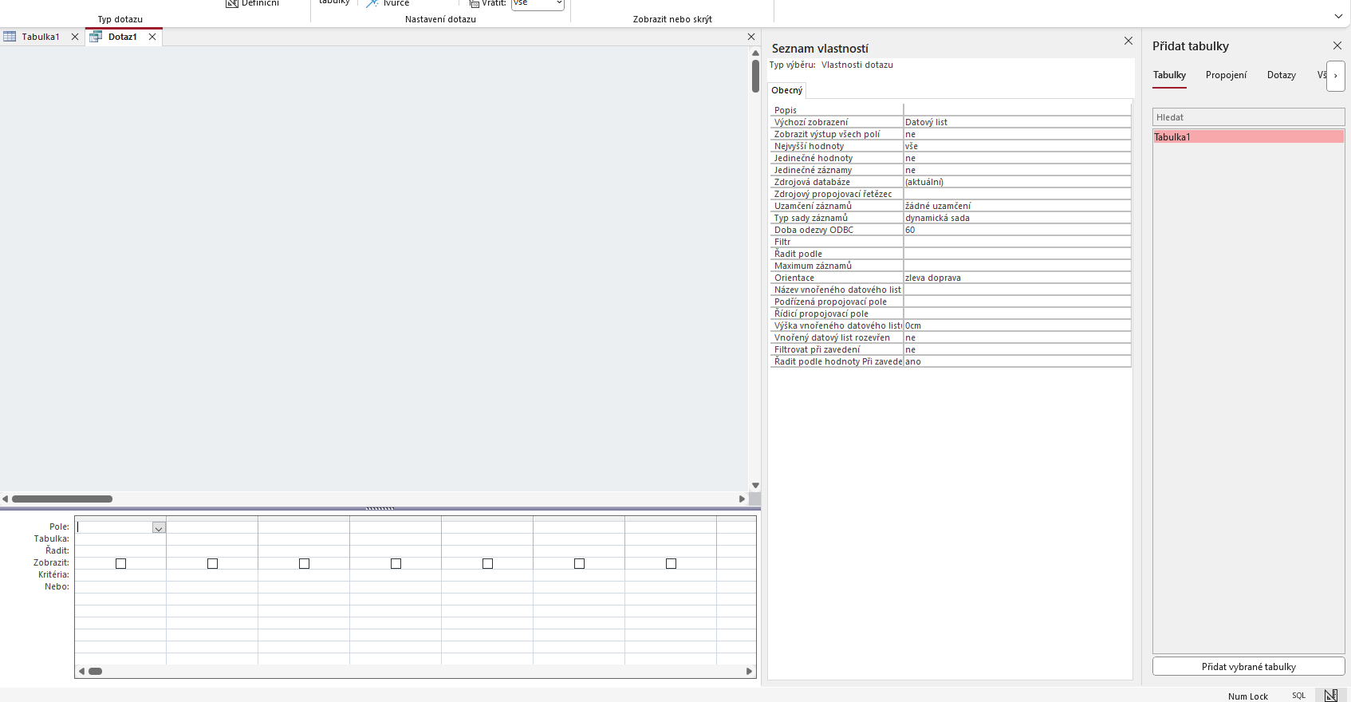

V dolní části stránky si zvolíme, jaké hodnoty chceme vybírat, v řádku Pole se nám rozbalí možnosti
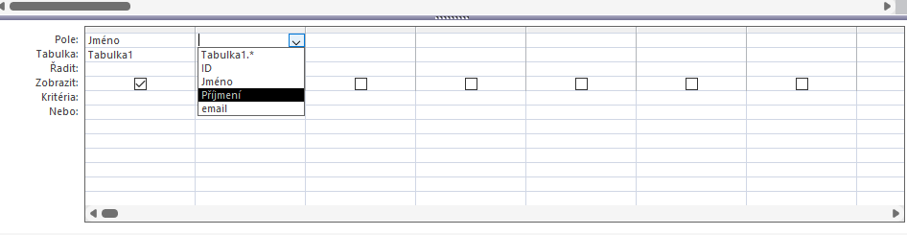
Například chci jen vypsat všechny co mají jméno Petr

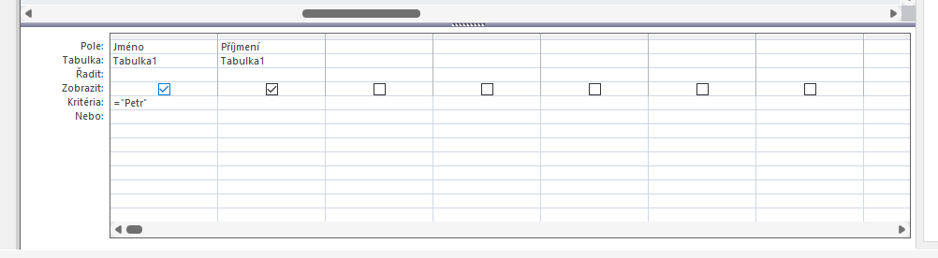

Bylo nám vyfiltrováno Jméno a Příjmení, podle kritéria Jméno = Petr
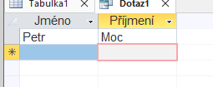

- > = vybere jen záznamy, kde je hodnota větší než zadaná (>= větší nebo rovno)
- < = vybere jen záznamy, kde je hodnota menší než zadaná (<= menší nebo rovno)
- <> = vybere všechny záznamy, kde hodnota není rovna zadané

Between

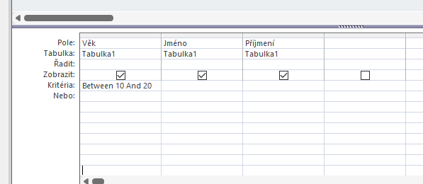
- vybere záznamy, kde hodnota spadá do rozmezí včetně krajních hodnot

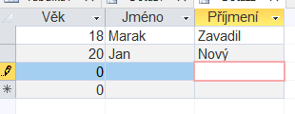

Like
- používá se pro vyhledávání textu podle vzoru, ne přesnou shodu

Hvězdička (*) – nám říká, že hledaný text může mít libovolný počet znaků
Otazník(?) – nám říká, kolik znaků hledáme ???= tři znaky, ????= čtyři znaky

Příklady:
Like “Mi*“ = vyhledá mi to jména jako třeba, Milan, Mirek, Miloš…
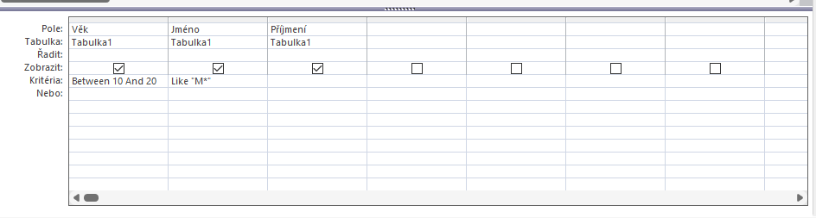
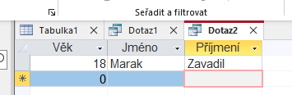

Like “*an“ = končí na „an“ takže vyhledá třeba, Jan, Milan
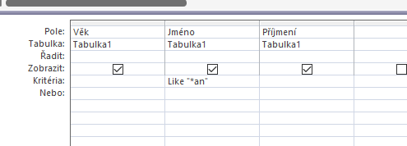
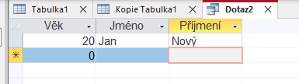
Like “*a*“= obsahuje „a“ takže vyhledá, Jan, Milan, Marak, Jaroslav
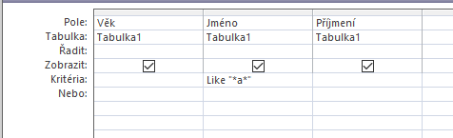
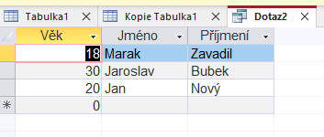

Like “????“= má přesně čtyři znaky, takže vyhledá třeba, Petr
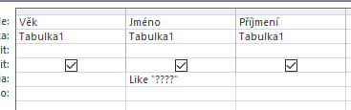

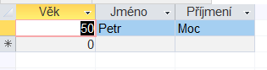
Is null
- hledá jen záznamy, kde je sloupec IS NULL, takže je prázdný
Mám záznamy v tabulce, které jsou prázdné

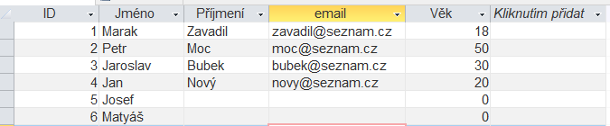

Tvorba dotazu: chci jen záznamy, které nemají vyplněný email

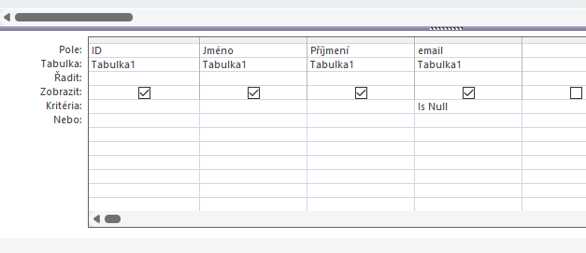

A správně se mi zobrazil jen Josef a Matyáš

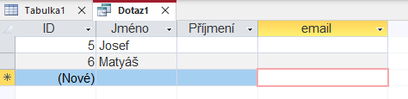

Operátory

AND
- pokud zadáme podmínky na stejném řádku ve více sloupcích, tak je Access automaticky spojí jako AND

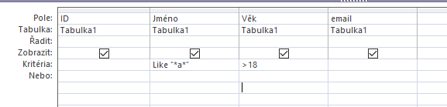

Je to taková dvojitá podmínka, chceme zobrazit někoho koho jméno obsahuje písmeno „a“ a je straší 18 (záznam musí splňovat obě podmínky)

OR
- pokud zadáme druhou podmínku do řádku nebo, tak Access to chápe jako OR
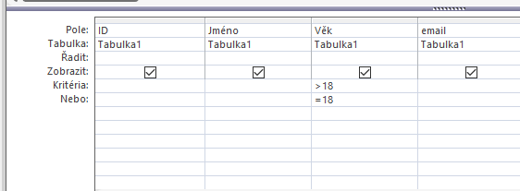
Takže zde mi to najde lidi, kteří jsou starší 18 let a NEBO, kterým je 18 let ( stačí aby jedna podmínka byla splněna a daný záznam se najde)

NOT
- NOT v Accessu znamená, že něco nechceme
- například v daném sloupci nechceme jméno „Jan“

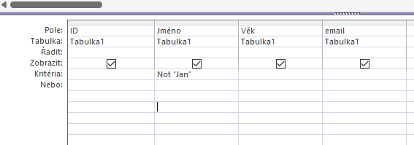
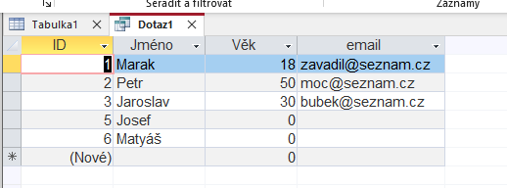

Často se používá také IS NOT NULL, tato kombinace vybere jen záznamy, které mají daný řádek vyplněný
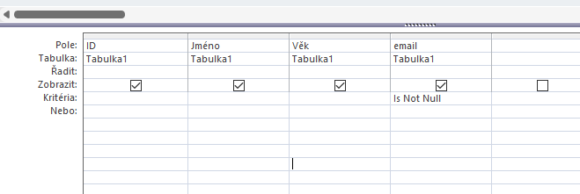
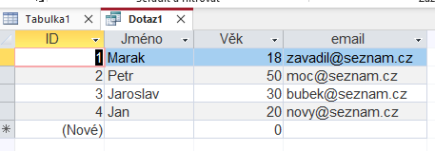

Funkce pro práci s textem
- používají se především ve výběrovém dotazu
- pracují s textem a vrací: část textu, počet znaků…
Funkce se zadávají do prázdných políček v řádku Pole
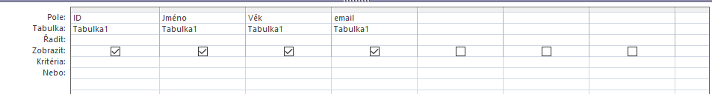
+

LEFT
- vrátí levou (začáteční) část textu
řetězec = z čeho chceme brát část textu (u každé funkce je to ta hodnota, kterou chceme počítat)
délka = kolik bereme písmen

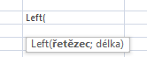

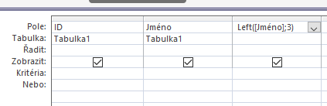

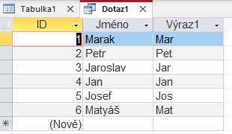

RIGHT
- vrátí pravou (koncovou) část textu
- úplně stejná syntaxe jako u funkce LEFT
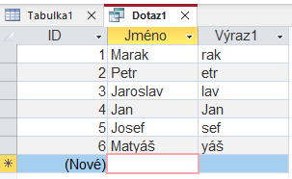

LEN
- spočítá, kolik znaků má text
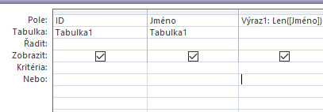

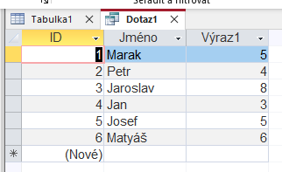

LCASE
- udělá text malými písmeny
- například Marek -> marek

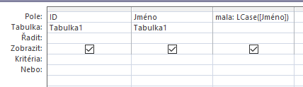
Sloupeček si můžeme i přejmenovat pro lepší přehled
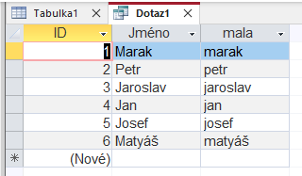

UCASE
- udělá text malými písmeny
- například marek -> MAREK
- úplně stejná syntaxe jako u funkce LCASE

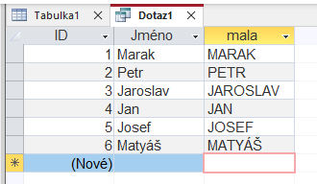
Samozřejmě veškeré funkce se dají kombinovat i s různými kritérii a operátory

Funkce pro práci s daty
- zadávají se opět do sloupce Pole (do prázdného políčka)
Date()
- zobrazí dnešní datum
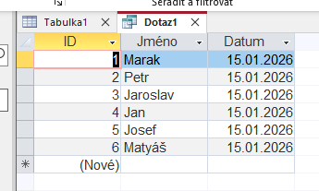
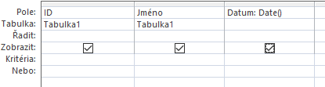

NOW()
- zobrazí aktuální datum i čas
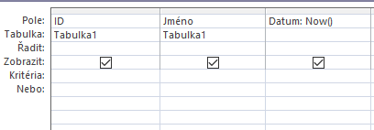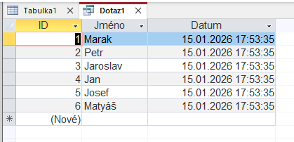
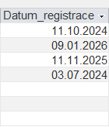
YEAR()
- zobrazí rok z data
- musíme mít v tabulce pole, které obsahuje datum i s rokem!!!
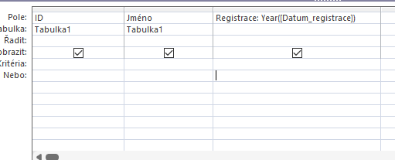

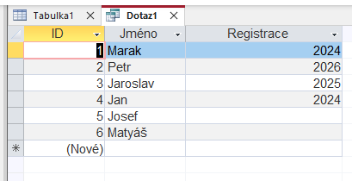

MONTH()
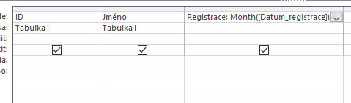
- zobrazí měsíc z data

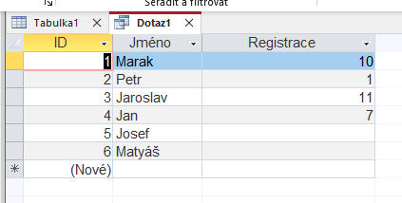

DAY()
- zobrazí den z data
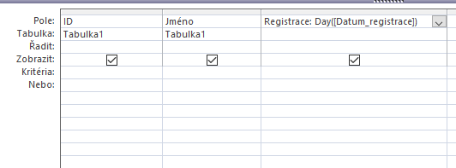

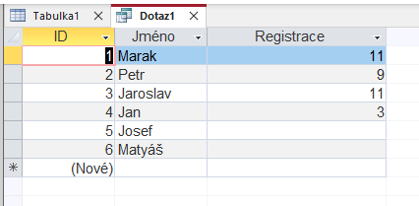

DATESERIAL()
- slouží k vytvoření datumu z částí (skládáme datum ručně)
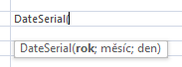

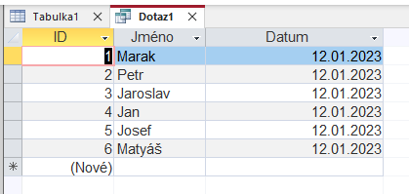

Složitější funkce, která vypíše první den měsíce:

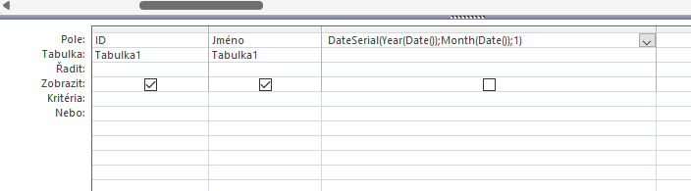

DATEADD()
- přičítá nebo odečítá čas
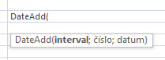
interval – co počítáme (dny, měsíce, roky, hodiny, minuty)
číslo – kolik přičítáme nebo odečítáme
datum – k čemu to přičítáme

- “d“ = dny
- “m“ = měsíce
- “yyyy“ = roky
- “h“ = hodiny
- “n“ = minuty

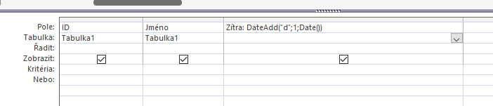

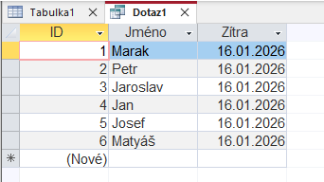

DATEDIFF()
- počítá rozdíl mezi dvěma daty
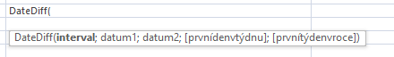
interval – jednotka v jaké chceme počítat (dny, měsíce, roky, hodiny, minuty)
datum1 – začáteční datum (od kdy)
datum2 – konečné datum (do kdy)

Zde odečítám dnešní datum od datumu registrace
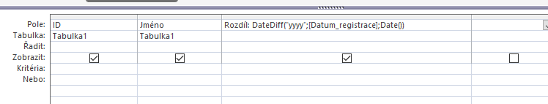

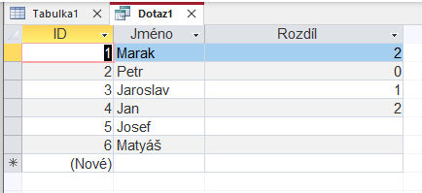

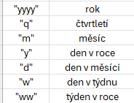
DATEPART()
- vytáhne jen část z data
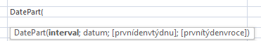
interval – určuje jakou část z data chceme získat (použijeme pomocí tabulky vpravo nahoře)
datum – datum, ze kterého danou část berem

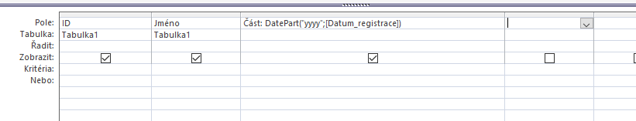

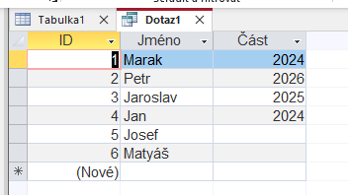

Křížové dotazy
Co to je
- slouží k vytvoření souhrnné přehledové tabulky
- hodnoty z jednoho pole tvoří řádky
- hodnoty z jiného pole tvoří sloupce
- do průsečíků řádků a sloupců se vypočítá nějaká souhrnná hodnota (SUMA, AVG, COUNT)
- z excelu je to známé jako Kontingenční tabulka

Účel
- přehledy a statistky z dat
- rychlé srovnání hodnot

Princip
- křížový dotaz vždy pracuje s agregací, takže neslouží k výpisu detailních záznamů, ale k jejich shrnutí
- používají se funkce jako: SUM, COUNT, AVG, MIN, MAX

Výhody
- rychlá tvorba přehledů a statistik
- vhodné pro reporty a analýzu dat
- přehlednější než klasický souhrnný dotaz

Nevýhody
- výsledek většinou nelze upravit

Jak vytvořit křížový dotaz
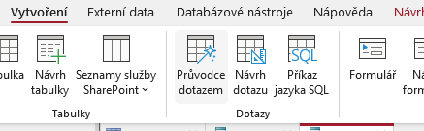
V záložce Vytvoření vybereme Průvodce dotazem

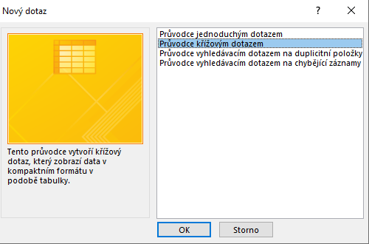
Vybereme Průvodce křížovým dotazem a následně OK

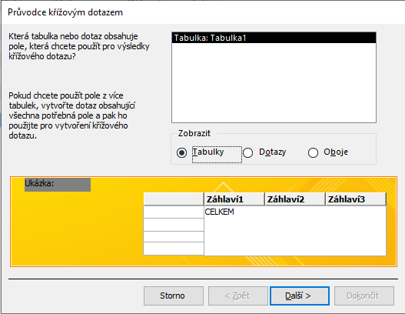
Zobrazí se další okno, kde vybíráme zdroj naších dat, můžeme si vybrat Tabulky, Dotazy nebo oboje, pro ukázku
použijeme Tabulku1

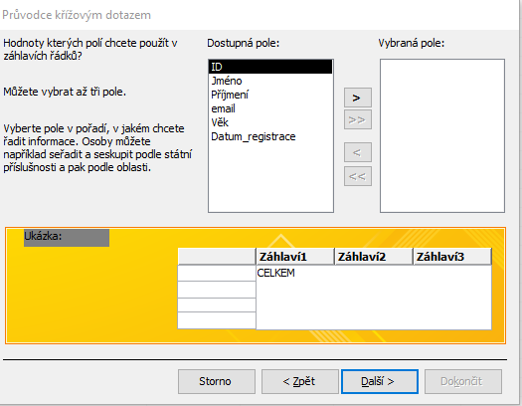
Na dalším oknu se nás průvodce ptá, která pole chceme jako řádky

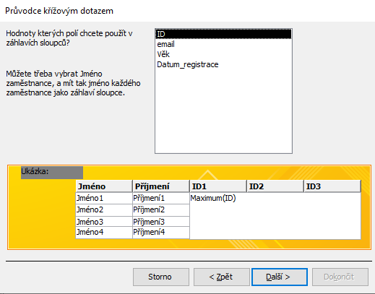

Vybrali jsme Jméno a Příjmení jako řádky.
A na dalším okně budeme vybírat pole, která budou v tabulce jako sloupce

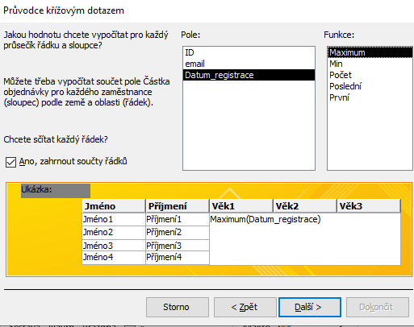
Na předchozím oknu jsme vybrali pole Věk,
V okně Pole: , máme na výběr zbylé řády nad, kterými udělá Access výpočet
V okně Funkce: , jsou agregační funkce kterou bude Access používat

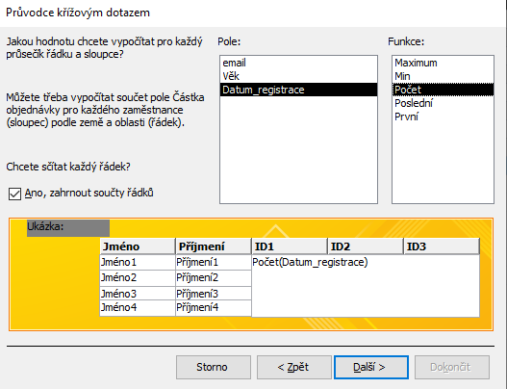

Například když budeme chtít zobrazit počet registrací ke každému ID, tak bude nastavení křížového dotazu tak jak je to na screenu

Výsledek: ve sloupci máme čísla ID a pod nimi počet registrací u každého záznamu (první dva řádky ignorovat), takže ID1 má jednu registraci, ID2 má jednu registraci….
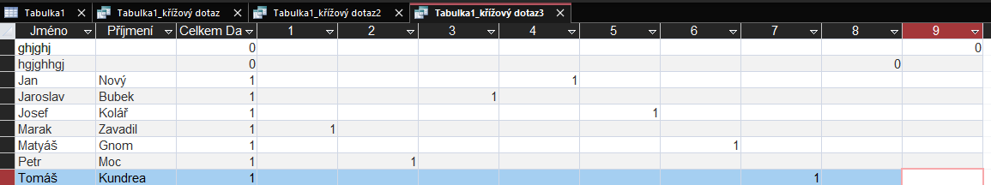

Pro lepší ukázku výsledku křížového dotazu uděláme lepší tabulku
V této tabulce chceme vidět: Kolik Kč se utratilo v jednotlivých městech podle měsíců

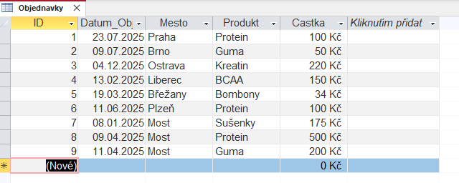

Nastavení křížového dotazu:
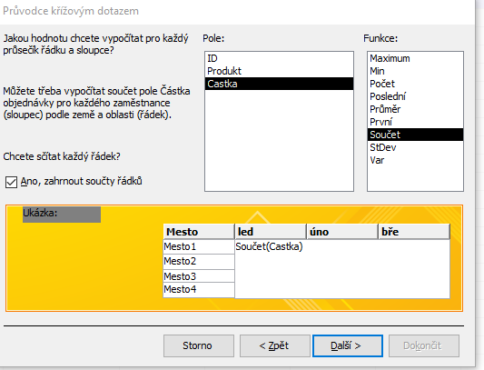

Z křížového dotazu můžeme například vyčíst to, že v Mostě se nakupovalo za největší částky v dubnu a zároveň, že Most jako město utratil nejvíce, potom třeba, že Břežany utratily nejméně.

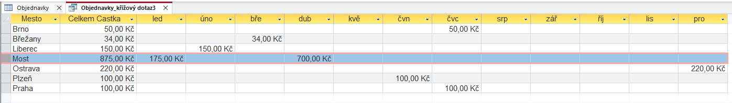

Sjednocovací dotaz UNION
- UNION, je typ dotazu, který umožňuje sloučit výsledky dvou nebo více dotazů typu SELECT do jednoho společného výstupu
- výstup pak vypadá jako jeden seznam záznamů, i když data pochází z různých dotazů
- používá se k sjednocování dotazů, které mají podobná data a chceme udělat z nich jeden přehled

Podmínky pro UNION
- oba sjednocované dotazy musí mít stejný počet sloupců
- sjednocené tabulky nemusí mít stejný počet sloupců
- oba sjednocované dotazy musí mít stejné datové typy ve sloupcích

- PŘÍKAZ UNION NELZE NAKLIKAT MUSÍME POUŽÍT SQL

Postup:

Máme dvě tabulky: Zákaznici a Dodavatele, na dalších screenech uděláme nejdříve dotaz v SQL a pak příkaz UNION také pomocí SQL

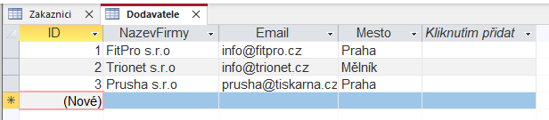

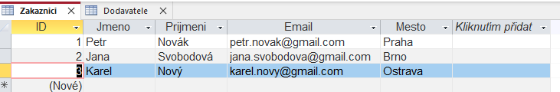

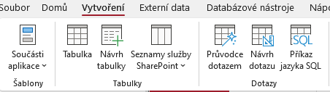
V záložce Vytvoření vybereme Příkaz jazyka SQL
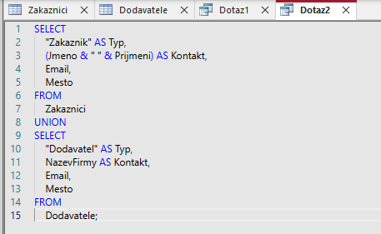
A napíšeme příkaz ze screen-shotu
SELECT – vybere data
„Zakaznik“ AS Typ – přejmenuje sloupce Zakaznik na typ
(Jmeno & “ “ & Prijmeni) AS Kontakt - & znamená spojení textu, takže nám to spojí sloupec Jmeno a Prijmeni a pojmenuje ho jako Kontakt
Email, Mesto – další sloupce, které vybíráme
FROM Zakzanici – vybere tabulku Zakaznici

UNION – spojí výsledek prvního dotazu a spojí ho s výsledkem druhého dotazu

Druhý SELECT je úplně stejný princip

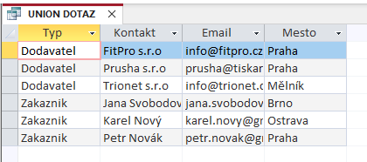
Výsledek: hezky sjednocená tabulka tak jak jsme napsali v SQL

